**LỜI CẢM ƠN**

Sau quá trình học tập và rèn luyện tại khoa Công nghệ thông tin trường Đại học Kinh Doanh và Công Nghệ Hà Nội chúng em đã được trang bị các kiến thức cơ bản, các kỹ năng thực tế để có thể hoàn thành đồ án môn học của mình.

Chúng em xin gửi lời cảm ơn chân thành đến thầy/cô đã quan tâm hướng dẫn truyền đạt học những kiến thức và kinh nghiệm cho chúng em trong suốt thời gian học học tập bộ môn Lập trình trực quan visual basic

Trong quá trình làm đồ án môn không tránh khỏi được những sai sót, chúng em mong nhận được sự góp ý của quý thầy và các bạn để được hoàn thiện hơn.

|  |  |
| --- | --- |
|  | Hà Nội, tháng 10 năm 2020 |

**MỤC LỤC**

CHƯƠNG 1: KHÁI QUÁT VỀ LẬP TRÌNH HƯỚNG ĐỐI TƯỢNG 4

1. Vị trí và tầm quan trọng của môn học 4

2. Các tính chất cơ bản 4

CHƯƠNG 2: TỔNG QUAN HỆ THỐNG QUẢN LÍ ĐIỂM SINH VIÊN 6

1. Tổng quan hệ thống. 6

1.1. Hệ thống tổng quát 6

1.2. Nhiệm vụ hệ thống. 6

1.3. Chức năng hệ thống. 6

1.4. Các biểu mẫu sử dụng trong hệ thống. 7

2. Mô hình tiến trình nghiệp vụ. 9

2.1. Các kí hiệu sử dụng trong mô hình 9

2.2. Vẽ sơ đồ ERD hệ thống. 10

CHƯƠNG 3: CÁC CHỨC NĂNG CHÍNH CỦA PHẦN MỀM QUẢN LÝ ĐIỂM SINH VIÊN 11

1. Quản lý người dùng 11

2. Quản lý thông tin sinh viên 12

3. Quản lý điểm sinh viên 13

4. Báo cáo danh sách sinh viên 14

5. Bảng điểm sinh viên 14

CHƯƠNG 4: SƠ ĐỒ QUAN HỆ VÀ CÁC LỚP GIẢI QUYẾT CHỨC NĂNG 15

1. Sơ đồ quan hệ 15

2. Các lớp giải quyết chức năng 16

2.1. Lớp quản lý giảng viên 16

2.2. Lớp quản lý thông tin sinh viên 20

2.3. Lớp quản lý lớp 25

2.4. Lớp quản lý khoa 29

2.5. Lớp quản lý thông tin sinh viên 32

2.6. Lớp quản lý người dùng 40

CHƯƠNG 5: HƯỚNG DẪN SỬ DỤNG PHẦN MỀM 44

**LỜI NÓI ĐẦU**

Trong những năm gần đây, các chương trình quản lí không còn xa lạ với chúng ta. Quản lý đã xâm nhập vào các lĩnh vực như giáo dục, kinh doanh,….. đặc biệt trong giáo dục và đào tạo, công tác quản lí điểm sinh viên trong quá trình học tập là rất quan trọng, phức tạp và đòi hỏi độ chính xác cao. Đảm bảo mỗi sinh viên khi ra trường hoặc đang trong quá trình rèn luyện có thể theo dõi chính xác được quá trình học tập của mình. Trong suốt quá trình học tập, điểm quá trình của sinh viên là cơ sở để xét duyệt học bổng, điều kiện tốt nghiệp và phân loại xếp hạng sinh viên. Do đó công tác quản lí điểm sinh viên đòi hỏi phải có sự thống nhất và chính xác tuyệt đối giúp cho bộ phận quản lí sửa đổi, điều chỉnh hợp lí, kịp thời về phương pháp quản lí và kế hoạch cho đào tạo.

Hệ thống quản lí điểm sinh viên này sẽ giúp công tác quản lí điểm Sinh viên Trường Đại học Kinh Doanh và Công Nghệ Hà Nội giải quyết được những khó khăn trên và tăng tính hiệu quả cho công tác quản lí.

# CHƯƠNG 1: TỔNG QUAN VỀ PHẦN MỀM VISUAL BASIC

1. **Giới thiệu visual basic và cơ sở dữ liệu**

* **Visual Basic** 6.0 (VB) là một ngôn ngữ lập trình hướng đối tượng, trực quan

trên môi trường Windows. VB cung cấp một bộ công cụ hoàn chỉnh để đơn

giản hóa việc triển khai lập trình ứng dụng, có thể nói đây là cách nhanh và

tốt nhất để học và lập trình ứng dụng trên Microsoft Windows.

Phần "Visual- Trực quan" đề cập đến phương pháp được sử dụng để tạo giao

diện đồ họa người dùng (GUI - Graphical User Interface). VB có sẵn rất

nhiềunhững bộ phận trực quan gọi là các điều khiển (Controls) mà người lập

trình có thể sắp đặt vị trí và quyết định các đặc tính của chúng trên một

khung giao diện màn hình, gọi là form. Việc thiết kế các giao diện người

dùng ứng dụng trên VB có thể hình dung đơn giản như việc vẽ giao diện trên

Word hoặc trên Paint Prush của Windows.

Phần "Basic" đề cập đến ngôn ngữ BASIC (Beginners All-Purpose

Symbolic

Instruction Code), một ngôn ngữ lập trình đơn giản, dễ học, được viết ra cho

cáckhoa học gia- những người không có thì giờ để học lập trình điện toán sử

dụng.Tuy nhiên, ngôn ngữ Basic trong VB đã được cải thiện rất nhiều để

phù hợp với phong cách lập trình hiện đại. Visual Basic còn có hai dạng

khác là Visual Basic for Application (VBA) - một ngôn ngữ nằm phía sau

các chương trình Word, Excel, VB, Project, .v.v..còn gọi là Macros. Dùng

VB trong Microsoft Office, ta có thể làm tăng chứcnăng các ứng dụng bằng

cách tự động hóa các chương trình. Và VBScript đượcdùng lập trình phục vụ

các tương tác trên giao diện web.

Visual Basic đã có rất nhiều phiên bản, 2 phiên bản tốt nhất có thể nói đến là

Visual Basic 6.0 (VB6) và Visual Basic .NET (VB7 hay VB.NET). Về mặt

kiến trúc, hai phiên bản này gần khác nhau hoàn toàn. VB6 phát triển ứng

dụng dựa trên công nghệ COM (Common Object Model)- một công nghệ rất

phát triển ítnhất cho đến năm 2000. Còn VB.NET dựa trên nền tảng công

nghệ .NETFramework - một công nghệ hiện đại hơn và đang rất được ưa

chuộng. Giáo trìnhnày chỉ đề cập đến việc sử dụng và phát triển phần mềm

ứng dụng trên phiên bảnVB6 (gọi tắt là VB). Bởi lẽ phiên bản này rất dễ học

và phát triển. Việc tìm hiểu ngôn ngữ VB.NET là rất khuyến khích cho

nhưng ai đang muốn tìm cho mình một bộ công cụ phát triển chuyên nghiệp

trên đa môi trường hoạt động.

* **Microsoft SQL Server** là một [hệ quản trị cơ sở dữ liệu quan hệ](https://vi.wikipedia.org/wiki/H%E1%BB%87_th%E1%BB%91ng_qu%E1%BA%A3n_l%C3%BD_c%C6%A1_s%E1%BB%9F_d%E1%BB%AF_li%E1%BB%87u_quan_h%E1%BB%87) được phát

triển bởi [Microsoft](https://vi.wikipedia.org/wiki/Microsoft). Là một [máy chủ](https://vi.wikipedia.org/wiki/M%C3%A1y_ch%E1%BB%A7) [cơ sở dữ liệu](https://vi.wikipedia.org/wiki/C%C6%A1_s%E1%BB%9F_d%E1%BB%AF_li%E1%BB%87u), nó là một [sản phẩm phần mềm](https://vi.wikipedia.org/wiki/Ph%E1%BA%A7n_m%E1%BB%81m) có chức năng chính là lưu trữ và truy xuất dữ liệu theo yêu cầu của các [ứng dụng phần mềm](https://vi.wikipedia.org/wiki/Ph%E1%BA%A7n_m%E1%BB%81m_%E1%BB%A9ng_d%E1%BB%A5ng) khác. Có thể chạy trên cùng một máy tính hoặc trên một máy tính khác trên mạng (bao gồm cả Internet).

Microsoft tiếp thị ít nhất một chục phiên bản Microsoft SQL Server khác nhau, nhắm vào các đối tượng khác nhau và cho khối lượng công việc khác nhau, từ các ứng dụng máy đơn nhỏ đến các ứng dụng Internet lớn có nhiều [người dùng đồng thời](https://vi.wikipedia.org/w/index.php?title=Ng%C6%B0%E1%BB%9Di_s%E1%BB%AD_d%E1%BB%A5ng_%C4%91%E1%BB%93ng_th%E1%BB%9Di&action=edit&redlink=1).

1. **Lợi ích của phần mềm quản lý sinh viên**

**Đối với nhà trường** : giúp nhà trường lắm bắt thông tin chính xác của từng sinh viên và giúp tiết kiệm thời gian thống kê và quản lý điểm của từng sinh viên.

**Đối với sinh viên** : giúp cho mỗi sinh viên tiết kiệm thời gian tra cứu điểm và thông tin của chính mình một cách thuận tiện và rễ ràng hơn.

# CHƯƠNG 2: THIẾT KẾ PHẦN MỀM QUẢN LÍ ĐIỂM SINH VIÊN

**1. Tổng quan hệ thống.**

**1.1. Chức năng**

Hệ thống quản lý sinh viên bao gồm các chức năng:

* **Menu**

Chứa các chức năng chính của chương trình.

* **Chức năng quản lý người dùng**

Thêm , sửa , xóa và hiển thị thông tin của người dùng

* **Chức năng hiển thị thông tin Khoa**

Thêm , sửa , xóa và hiển thị thông tin Khoa

* **Chức năng hiển thị thông tin Lớp**

Thêm , sửa , xóa và hiển thị thông tin Lớp

* **Chức năng hiển thị thông tin Môn Học**

Thêm , sửa , xóa và hiển thị thông tin Môn học

* **Chức năng hiển thị thông tin giảng viên**

Thêm , sửa , xóa và hiển thị thông tin của giảng viên

* **Chức năng hiển thị thông tin Sinh viên**

Tìm kiếm,thêm , sửa , xóa và hiển thị thông tin của Sinh viên

* **Chức năng hiển thị thông tin Điểm**

Thêm , sửa , xóa và hiển thị thông tin Điểm

**1.2.Cơ sở dữ liệu.**

Để nắm được yêu cầu của bài , chúng ta cần hiểu rõ về cơ sở dữ liệu mà

bài cần. Tạo cơ sở dữ liệu bằng SQl sever 2012, ở đây em xin đưa ra những

thông tin mà phần mềm quản lý cần có như sau:

* Bảng Sinh viên:

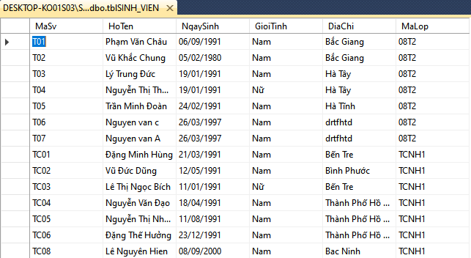

* Bảng Điểm:

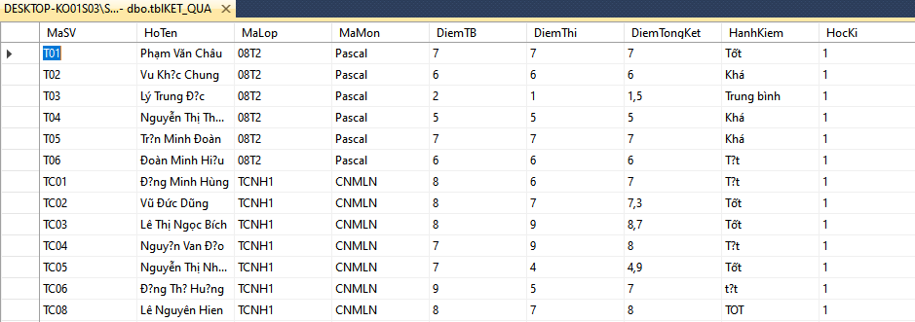

* Bảng Giang viên:

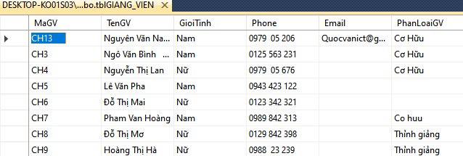

* Bảng Khoa:

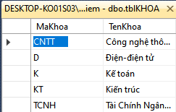

* Bảng lớp:

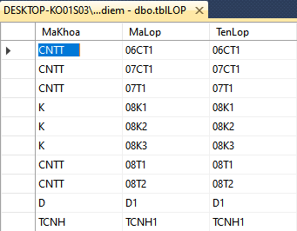

* Bảng môn học:

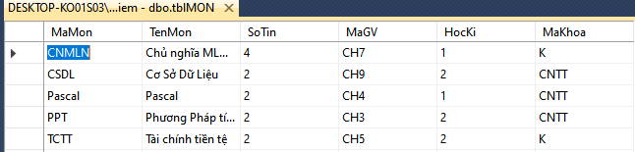

* Bảng Login:

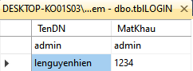

* Sơ đồ liên kết:

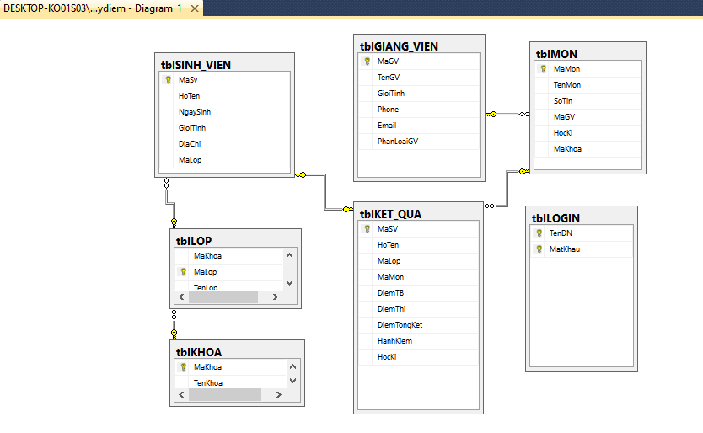

.

# CHƯƠNG 3: CHƯƠNG TRÌNH QUẢN LÝ SINH VIÊN

**1. Quản lý người dùng**

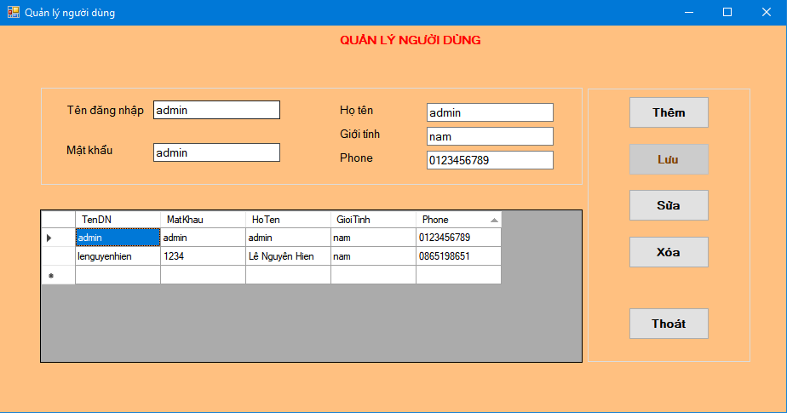

**2. Quản lý thông tin sinh viên**

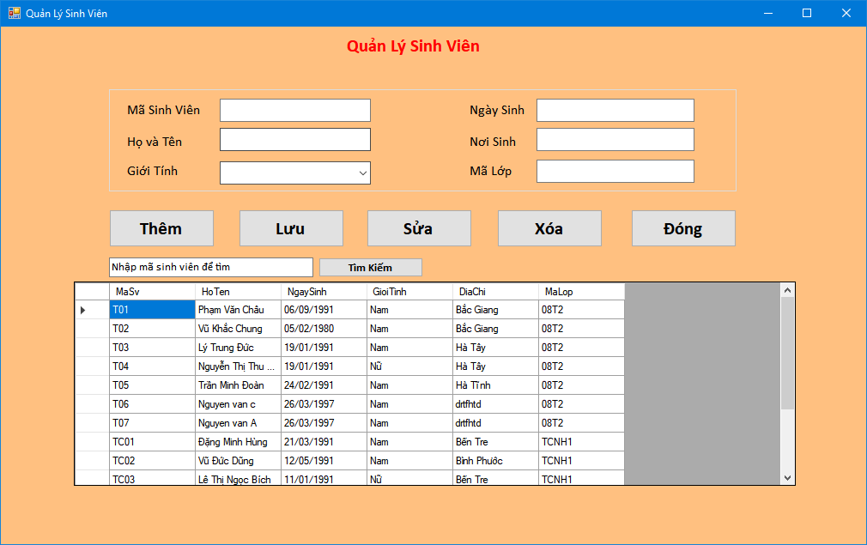

Form nhập thông tin sinh viên chỉ sử dụng bảng dữ liệu sinh viên

Chức năng của giao diên: cập nhật thông tin cần thiết của một sinh viên khi mới vào trường, trong giao diện có các nút lệnh

* Thêm: thêm một bảng ghi mới, trong đó có đầy đủ thông tin sinh viên
* Sửa: khi có sự sai sót trong quá trình điền thông tin nút lệnh này cho phép người nhập có thể sửa bất kỳ một thông tin nào
* Xóa: xóa toàn bộ bảng ghi đã chọn
* Tìm kiếm : tìm kiếm sinh viên sụa theo mã sinh viên
* Thoát: thoát khỏi form nhập thông tin

**3. Quản lý điểm sinh viên**

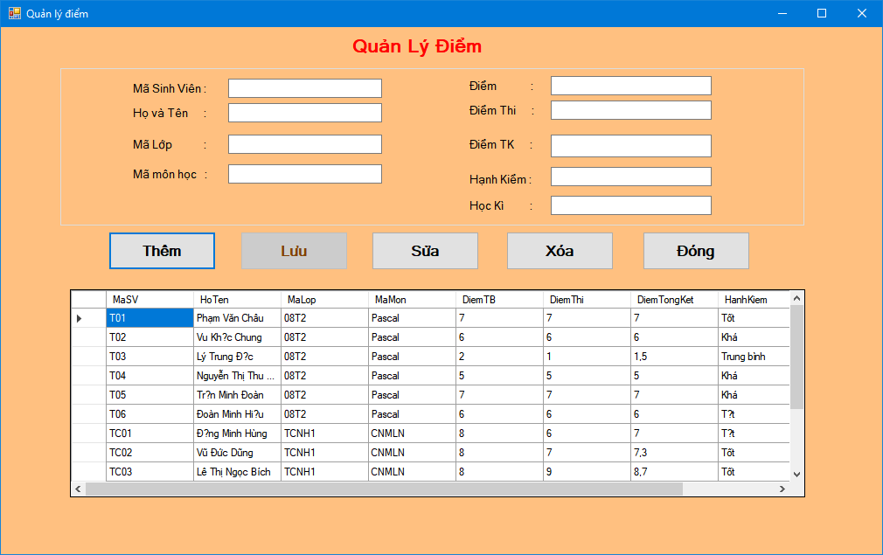

Form cập nhật bảng điểm sinh viên sử dụng bảng lớp, môn học và bảng sinh viên. Trong lớp thì lấy thuộc tính mã lớp, trong môn học thì lấy thuộc tính Mã môn. Còn trong bảng sinh viên thì lấy thuộc tính mã SV và tên SV.

Chức năng của giao diên: Cập nhật điểm của từng môn học trong suốt quá trình học của một sinh viên. Trong form có cac nút lệnh:

* Thêm: thêm điểm của một môn học cho sinh viên của 1 lớp nào đó
* Sửa: sửa điểm của từng môn học
* Xóa: xóa bảng ghi điểm của môn học có mã môn được chọn
* Thoát: thoát khỏi form cập nhật bảng điểm cá nhân

Điểm Tông kết được tính theo công thức : (điểm TB+ điểm thi)/2

Hạnh kiểm sẽ do bộ phận quản lí đánh giá và xếp loại dựa vào các tiêu chí đánh giá riêng của BCH đoàn ở một hệ thống khác.

1. **Danh mục Khoa**

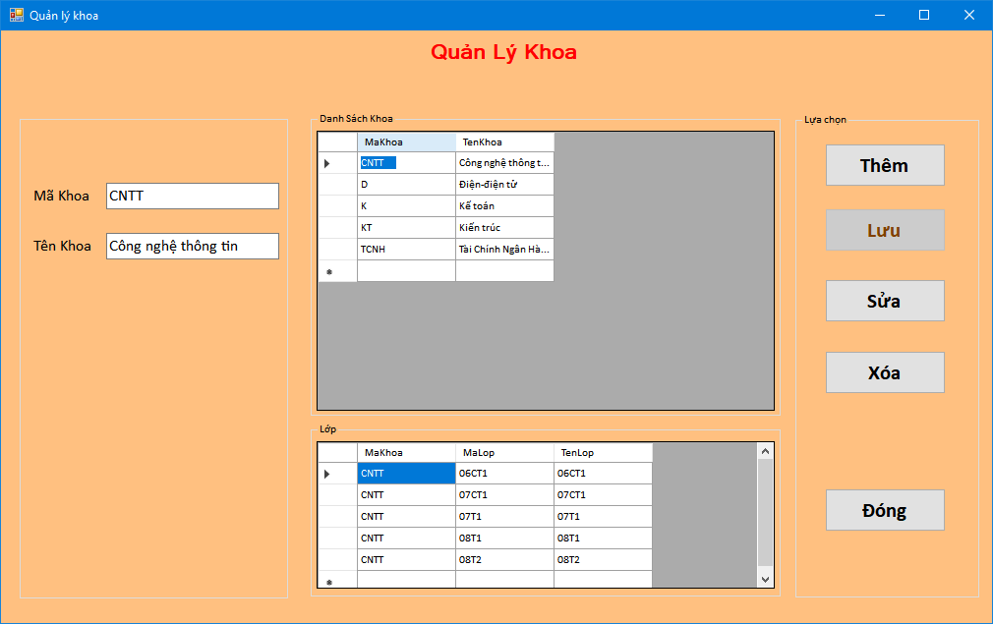

1. **Danh mục Lớp**

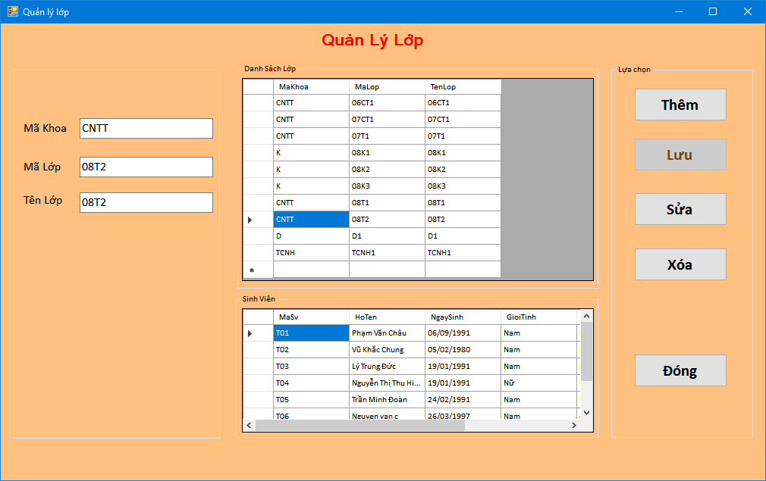

1. **Danh mục Môn học**

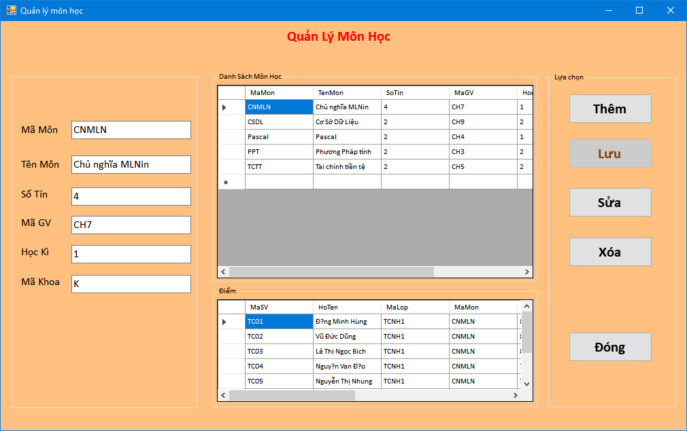

1. **Danh mục giảng viên**

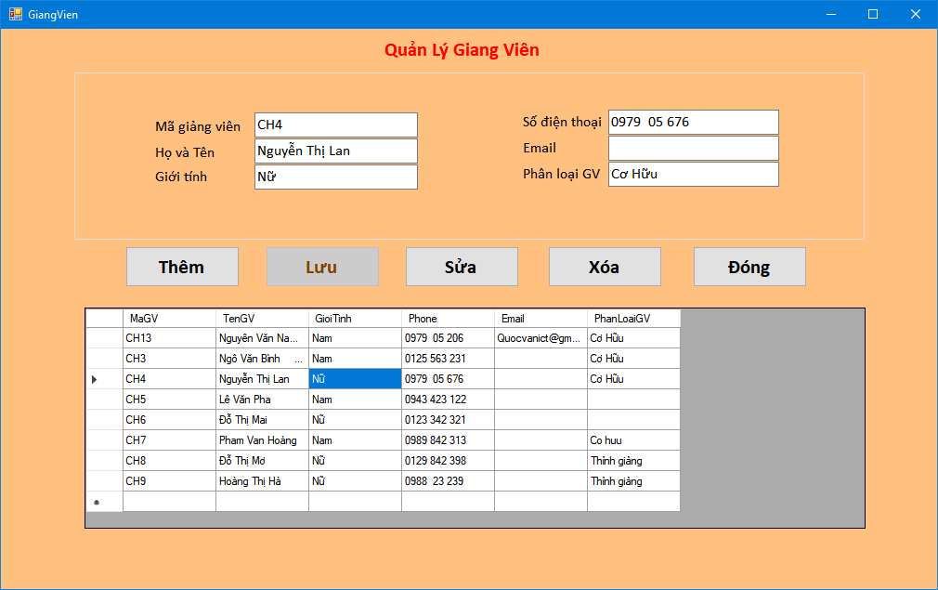

**KẾT LUẬN**

Qua 3 chương phân tích và tìm hiểu hệ thống thông tin về bài toán quản lí sinh viên Trường Đại học Kinh Doanh và Công Nghệ Hà Nội. Nhóm chúng em đã đưa ra những phân tích về hệ thống ở cả hai phuong diện chức năng và dữ liệu. Về chức năng nhóm đã đưa ra được các sơ đồ chức năng của hệ thống. Về dữ liệu đã đưa ra sơ đồ dữ liệu. Tuy nhiên do còn hạn chế về nghiên cứu cũng như tiếp cận thực tế, chính vì vậy việc phân tích không tránh khỏi việc sai sót. Việc phân chia các bộ phận còn bất cập. Chức năng còn trùng lặp và hạn chế. Thiết kế hệ thống còn chưa đúng với thực tế.

Nhưng trong quá trình làm bài, em đã nhận được sự hỗ trợ nhiệt tình từ giáo viên hướng dẫn. Em rất mong nhận được hơn nữa những ý kiến đóng góp để hoàn thành đề tài được tốt hơn. Em xin chân thành cảm ơn Thầy/cô.